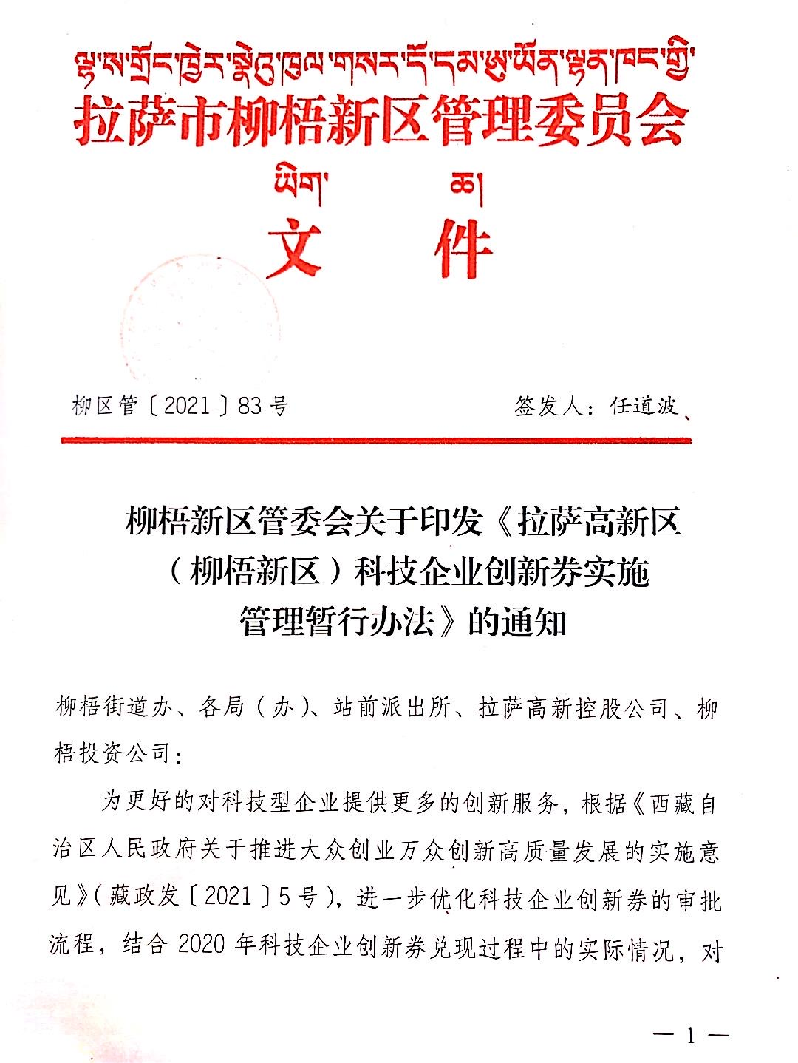
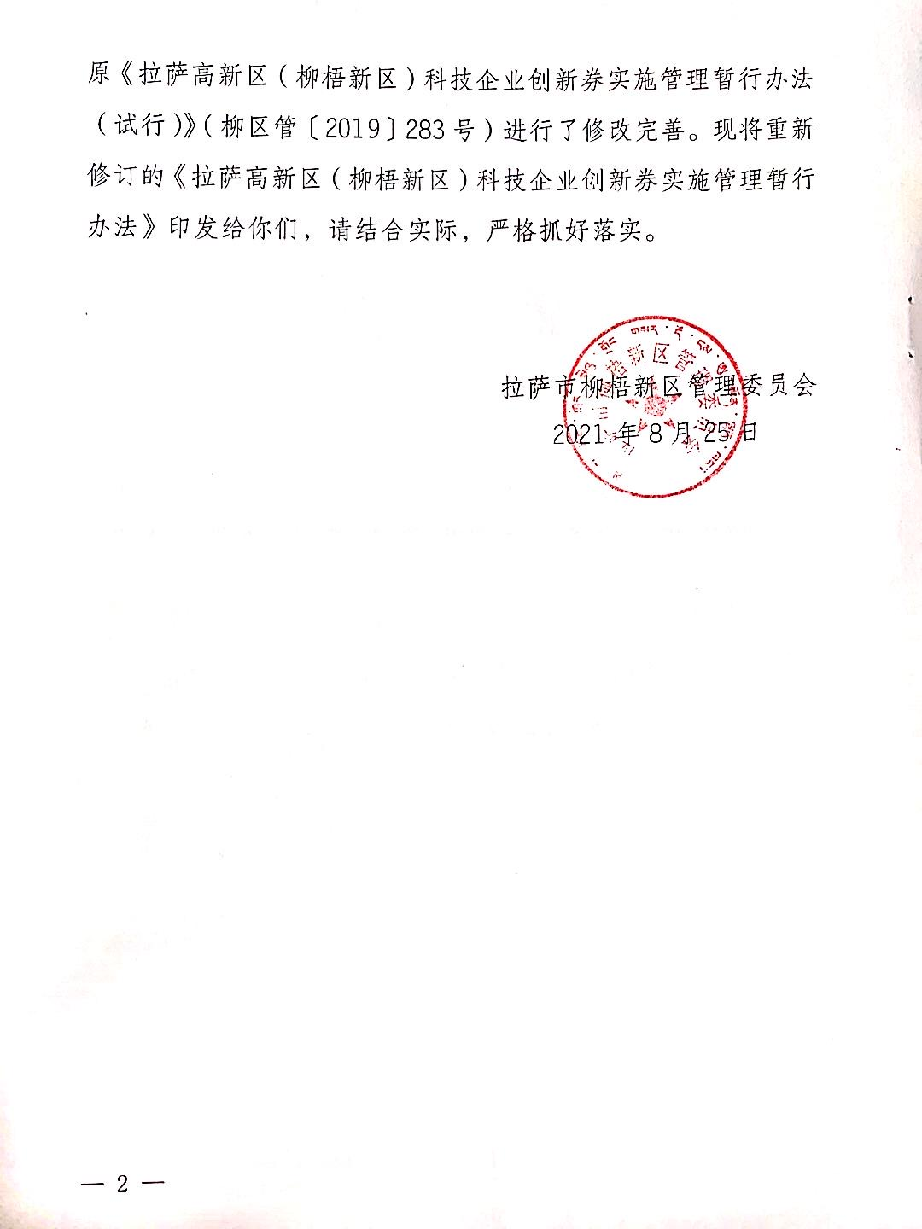
拉萨高新区（柳梧新区）科技企业创新券
实施管理暂行办法

第一章 总 则
第一条 为创新财政投入方式，提高财政资金使用效率，推动创新服务需求方和供给方有效对接，为驻区科技创新型企业提供更多创新服务，进一步完善区域创新服务体系，根据《国务院关于推动创新创业高质量发展打造“双创”升级版的意见》（国发〔2018〕32号）、《西藏自治区人民政府关于推进大众创业万众创新高质量发展的实施意见》（藏政发〔2021〕5号）及《拉萨市柳梧新区国家双创示范基地建设工作方案》，特制定本办法。
第二条 科技企业创新券是以政府购买服务的方式支持科技企业创新的一种手段，是推动创新服务需求方和供给方有效对接的一种途径。拉萨高新区双创办（以下简称“双创办”）向企业发放创新券，企业向中介服务机构购买创新服务时，用创新券抵扣一定比例的服务费用，中介服务机构持收到的创新券向双创办兑现并获得一定的服务补贴。
第三条 科技企业创新券资金来源由拉萨市“两创”切块资金和本级财政资金解决。
第二章 管理机构及职责
第四条 设立拉萨高新区科技企业创新券领导小组，成员由委领导和相关部门负责人组成，负责企业创新券的政策研究、研究确定企业创新券实施过程中的有关重大事项，领导小组下设办公室，办公室设在双创办。
第五条双创办具体负责企业创新券的日常运行和管理，以及企业创新券的申请受理、资格审查、发放等具体工作。
财政局具体负责创新券资金的拨付及项目绩效考核。
第三章 支持对象
第六条 企业创新券的支持对象包括：
（一）在新区工商行政管理部门注册登记、具有独立法人资格的科技型中小微企业。
（二）为新区科技型中小微企业提供创新服务的中介服务机构，中介服务机构需达到以下标准：
1.注册满两年以上，注册在拉萨高新区（柳梧新区）的企业优先；
2.必须具有为企业提供对应服务的专业能力与相关资质，并具有从事该类服务两年以上的业务经验；
3.要求全职员工6人以上，相关经验的专业人员4人以上；
4.遵纪守法开展生产经营等活动，近两年未受到各级行政部门的行政处罚。
（三）以上所说中小微企业参照《工业和信息化部 国家统计局国家发展和改革委员会 财政部关于印发中小企业划型标准规定的通知》（工信部联企业〔2011〕300号）文件执行。
第四章 使用范围及形式
第七条 科技企业创新券限用于高新区企业向中介服务机构购买科技创新服务，包括研发、试验测试、科技金融等费用（详情见附件）。
第八条 科技企业创新券采取电子券形式，有效期为1年，当年可申请的创新券最高限额不超过50万元。
第九条 科技企业创新券限于申领企业自己使用，不得转让、买卖。
第五章 申领与使用
第十条 科技企业创新券的申领程序：
（一）双创办发布科技企业创新券资助通知，明确企业创新券的发放、使用范围和使用比例等有关要求；
（二）企业通过“拉萨高新区双创服务平台”（mcliuwu.com）提出创新券申请，由双创办进行线上审核，同时企业将纸质版申请资料提交双创办备案。线上审核通过后双创办组织专家进行项目立项评审（专家评审费用从科创券专项资金中支出），评审通过后的3个工作日内将科技企业创新券（电子券）发放至企业在“高新区双创服务平台”上的账户。
第十一条 企业创新券的使用程序：
（一）企业在“高新区双创服务平台”上选择需要购买的创新服务产品并提出购买申请。
（二）中介服务机构与申请企业在线下商定服务内容、服务时间、服务费用等相关事宜后签订服务合同书，并将服务合同书上传至“高新区双创服务平台”。
（三）双创办对服务合同书进行审查，审查通过后，中介服务机构按照服务合同书约定为企业提供相应创新服务。
（四）服务完成后，企业在“高新区双创服务平台”上使用创新券向中介服务机构支付一定比例的服务费用。
（五）所有使用创新券的服务项目完成后进行绩效考核，如绩效考核不达标，则不予科技创新券的资金支持。
第六章 兑现与要求
第十二条 为鼓励中介服务机构为企业提供更多更好的创新服务，双创办对中介服务机构提供的服务给予服务费用一定比例的补贴，补贴经费主要用于对提供服务的团队进行奖励。补贴比例为每笔创新券合同总金额的10%，每年每家机构获得的补贴不超过100万。
第十三条 企业创新券的兑现程序：
（一）中介服务机构按照服务合同书要求完成相关服务后，将相关服务的证明材料上传到“高新区双创服务平台”，双创办在3个工作日内完成服务证明材料的审核，并给出审核意见。
（二）中介服务机构根据审核意见，在规定期限内将企业创新券兑现额度和申请服务补贴的纸质证明材料提交双创办。
（三）双创办负责对中介服务机构提交的纸质证明材料进行审核后报财政局，由财政局负责拨付科技企业创新券兑现额度及服务补贴。
第十四条 中介服务机构提交的企业创新券兑现和服务补贴资助证明材料包括：
（一）科技企业创新券服务项目兑现汇总表，包括服务企业名称、服务项目名称、服务内容和服务时间等。
（二）中介服务机构与企业签订的服务合同书复印件，提交时要审查服务合同书原件。
（三）服务产品收费情况的有效证明材料（包括中介服务机构向企业开具的购买服务的发票等）。
第十五条 对通过科技企业创新券骗取财政资金的企业和中介服务机构，注销其持有的企业创新券，追回骗取的资金，3年内不给予财政补贴项目和财政资金支持，并追究其相关法律责任。
第七章 附 则
第十六条 本办法印发后，《拉萨高新区（柳梧新区）科技企业创新券实施管理暂行办法（试行）》（柳区管〔2019〕283号）同时废止。
第十七条 本办法由高新区双创办负责解释。
第十八条 本办法自印发之日起生效。

附件：细则

附件
细则
序号 | 服务类别 | 服务子类 | 申请单位资质 | 补贴比例 | 补贴上限
1 | 代理代办服务 | 工商代办服务 | 拥有工商部门及相关行业主管部门认证的经营范围及资质的机构 | 按合同金额的50% | 不超过5000元
 |  | 代理记账服务
 |  | 财务规范服务
2 | 知识产权服务 | 知识产权设计 | 拥有工商部门认证的经营范围及知识产权代理资质的机构 | 按合同金额的50% | 不超过5000元
 |  | 知识产权申请代理
 |  | 知识产权维权及商业化服务
3 | 项目及投融资服务 | 商业计划书编制、可行性研究报告编制、资金申请报告编制 | 拥有工商部门认证的经营范围及工程咨询资质的机构 | 按合同金额的40% | 不超过5万元
 |  | 财税审计、资产评估 | 拥有工商部门认证的经营范围及审计评估资质的机构
 |  | 科技评价 | 拥有工商部门认证的经营范围及科技评价资质的机构
 |  | 法务、担保、发债、上市等咨询服务 | 拥有工商部门认证的经营范围及相关咨询资质的机构
4 | 广告与品牌服务 | 企业品牌策划、市场宣传推广等服务 | 拥有工商部门认证的经营范围及相关咨询资质的机构 | 按合同金额的40% | 不超过2万元
5 | 培训交流服务 | 为提高员工专业技术能力而开展的培训交流学习服务 | 拥有工商部门认证的经营范围及相关咨询资质的机构 | 按合同金额的30% | 不超过3万元
6 | 研究开发服务 | 基础应用研究和试验发展服务 | 拥有市级以上认证的重点实验室、工程中心、公共技术平台的机构 | 每年度符合补贴要求的业务合同金额在10万元及以下的部分按照最高不超过90%的比例核定；超过10万元至50万元的部分按照最高不超过60%的比例核定；超过50万元至100万元的部分按照最高不超过30%的比例核定；超过100万元以上的部分，不再予以创新券补贴。 | 不超过50万元
 |  | 产业联盟协同创新服务
 |  | 产品研发设计服务
7 | 技术转移服务 | 科技成果转移转化服务 | 市级以上认定的技术转移机构 | 按合同金额的60% | 不超过10万元
 |  | 企业技术转移集成服务
 |  | 中试和技术熟化集成服务
8 | 检验检测认证服务 | 检验检测分析服务 | 拥有检验检测资质的机构 | 按合同金额的70% | 不超过3万元
 |  | 检测结果国际互认服务
 |  | 资质认证服务 | 拥有市级以上认证资质的机构
 |  | 知识产权检索分析服务
9 | 科技咨询服务 | 科技查新服务 | 拥有较高专业水平的咨询专家，且该专家为该服务机构的在职员工的机构（申请材料需提供专家简介、资质及在职证明） | 按合同金额的60% | 不超过10万元
 |  | 科技文献检索服务
 |  | 工程技术咨询服务

